https://www.hogeschoolrotterdam.nl/bedrijven/portfolio/showcase/swipedish-voor-verstegen/727/

Datum: 15-12-2015  (n.b. vóór aanvang experiment) | Nummer: 03 | Kosten: €200,-  (Budget is voorafgaand aan het experiment afgesproken met Verstegen)
Hypotheses:  Swipedish levert aantoonbaar gemak en bespaart tijd voor de beoogde doelgroep, zodat mensen binnen de doelgroep het ook daadwerkelijk gaan gebruiken voor de bereiding van de maaltijd.  Leerdoel:  Valideren dat het aanbod van Swipedish daadwerkelijk biedt wat de doelgroep verlangt: tijdbesparing en gemak bij het bereiden van de maaltijd. |  | Experiment:
Start: 28-12-2015 Eind: 07-01-2016

Omschrijving:
M.b.v. facebook advertenties worden facebook gebruikers naar de Swipedish omgeving geleid.
De tijd, die de persoon op Swipedish daadwerkelijk verblijft wordt als maatstaf genomen voor de toegevoegde waarde van Swipedish.

Metrics:
Tijd op swipedish
Conversie van adverentie naar Swipedish
Context:  Meest riskante aanname:  Toegevoegde waarde voor de klant is voldoende om swipedish werkelijk te gaan gebruiken.  (PRODUCT EVALUATIVE - TK)  Value Proposition / Solution (LEAN CANVAS):  Biedt de waardepropositie van Swipedish de oplossing voor het probleem van de doelgroep? |  | Resultaten:  Verwacht Uitkomst  Tijd: > 2 min Tijd: 2:35 min  Conversie: > 1% Conversie: 2,75%
Vervolgstappen:

Toetsen m.b.v. experimenten welk verdienmodel dient te worden gekozen voor Swipedish.
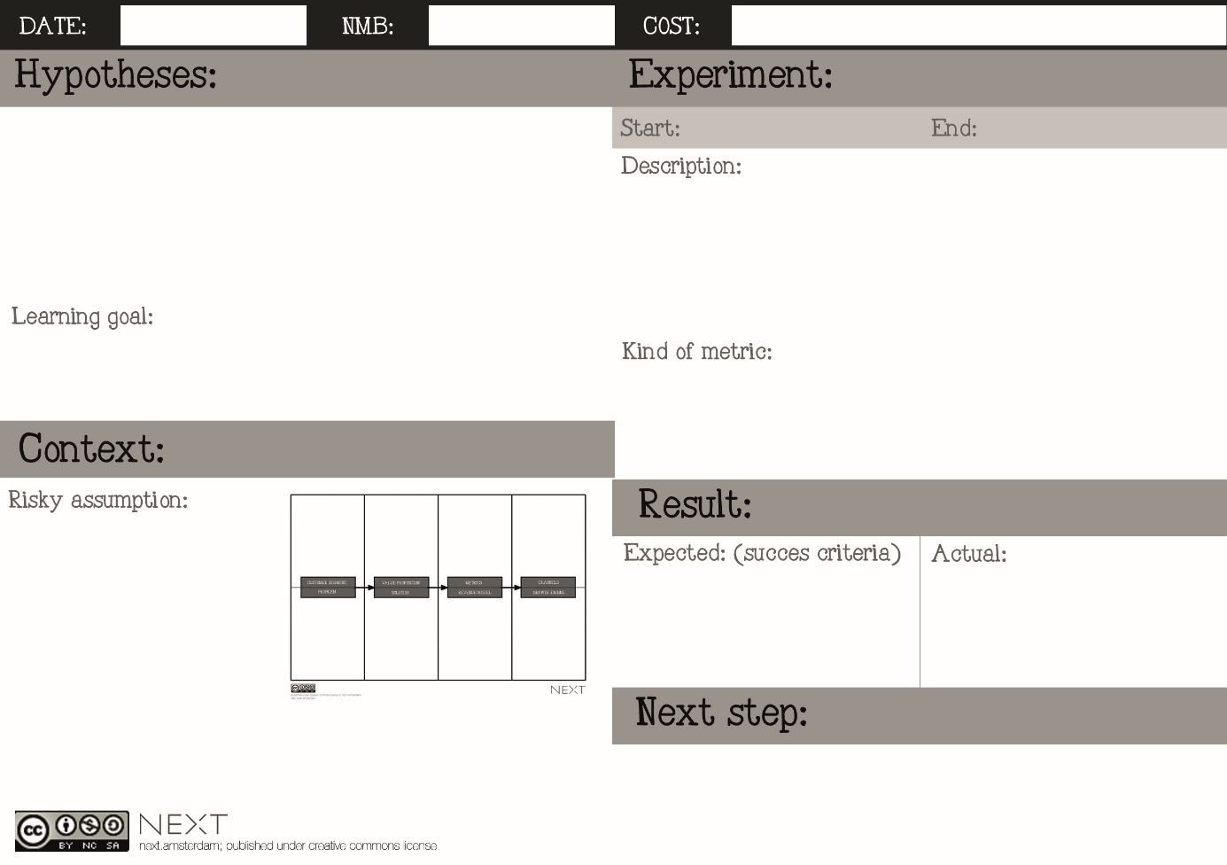

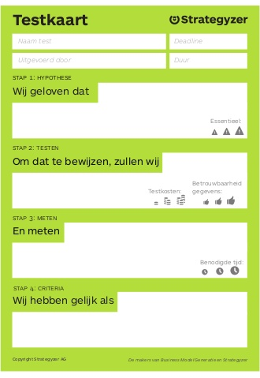
Tijd: > 2 min Conversie: > 1%
De tijd, die de persoon op Swipedish daadwerkelijk verblijft. Deze tijd wordt als maatstaf genomen voor de toegevoegde waarde van Swipedish.
Swipedish aantoonbaar gemak levert en tijd bespaart voor de beoogde doelgroep, zodat mensen binnen de doelgroep het ook daadwerkelijk gaan gebruiken voor de bereiding van de maaltijd
M.b.v. facebook advertenties facebook gebruikers naar de Swipedish omgeving leiden.

Naam Test: Swipedish Verstegen Deadline:
Uitgevoerd door: Jacques Markusse Duur:

Wij geloven dat:
Swipedish levert aantoonbaar gemak en bespaart tijd voor de beoogde doelgroep, zodat mensen
binnen de doelgroep het ook daadwerkelijk gaan gebruiken voor de bereiding van de maaltijd

Om dat te bewijzen zullen wij:
M.b.v. facebook advertenties facebook gebruikers naar de Swipedish omgeving leiden.

En meten
De tijd, die de persoon op Swipedish daadwerkelijk verblijft. Deze tijd wordt als maatstaf genomen voor de toegevoegde waarde van Swipedish.

Wij hebben gelijk als:
Tijd: > 2 min Conversie: > 1%

